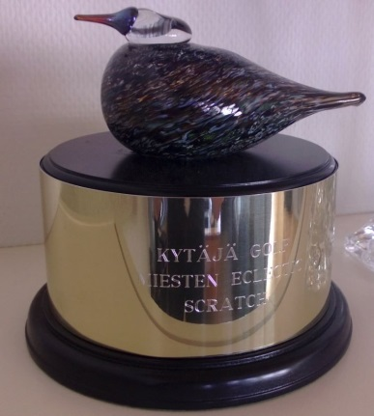

Miesten Eclectic 2013 – Kilpailukutsu

Eclectic on vapaamuotoisempi kilpailu, jonka tarkoituksena on parantaa kaikkien pelattujen kierrosten (myös harjoituskierrosten) nautittavuutta ja pitää keskittymistä yllä kierroksen loppuun saakka. Kilpailuun osallistuminen on maksutonta ja paras pelaaja palkitaan sekä scratch, että hcp -sarjassa. Liity mukaan hauskanpitoon!

Kilpailupaikka ja aika
- Kilpailuaika on 12.5.2013 – 21.9.2013
- South-East kenttä

Pelattavien reikien tai kierrosten määrä
- Kaikki South East -kentällä kilpailujakson aikana pelatut kierrokset voidaan laskea mukaan eclectic
-tulokseesi. Eclectic -kierroksen voi pelata miltä tiiltä tahansa, mutta kierrokseen tulee sisältyä vähintään yhdeksän reikää, jotta tulos voidaan laskea mukaan.

Osanottooikeus
- Kilpailuun voivat osallistua Kytäjä Golf ry:n jäsenet.

Kilpailumuoto
- Henkilökohtainen ”Running Eclectic”.

Sarjat
- Miehet scr, miehet hcp (50% hcp).

Ilmoittautuminen
- Kilpailuun osallistuminen ei edellytä muodollista ilmoittautumista etukäteen vaan jätettyäsi ensimmäisen eclectic -kierroksen tuloskorttisi allekirjoitettuna “Eclectic” -postilaatikkoon klubitalolla, olet mukana.

Kilpailumaksu
- 0 €

Palkinnot
- Palkitaan paras hcp -tulos ja paras scr -tulos. Palkinnot jaetaan kauden päättäjäisissä.

Yhteystiedot
- Lisätietoja antaa kilpailun johtaja Andy Fowlie (puh. 0504 860 741, tai sähköpostilla andyfowlie@live.co.uk)

Säännöt
- Tarkemmat säännöt ovat nähtävissä http://www.kytajakilpailut.weebly.com/eclectic---saumlaumlnnoumlt.html

Lisätiedot
- Miesten Eclectic ei ole KCT-sarjan osakilpailu
- Kaikki eclectic -kilpailuun osallistuvat tuloskortit tulee jättää “Eclectic” -postilaatikkoon klubitalolla, jotta kierroksella pelatut reikätulokset voidaan huomioida.

